ПОЛОЖЕНИЕ
этнографического фестиваля «ЯБЛОКО»
Фестива́ль (фр. festival от лат. festivus «праздничный») – массовое
празднество, показ (смотр) достижений народного творчества: музыкального, театрального, декоративно-прикладного и т.д.Проводятся как в крупных закрытых помещениях, так и на площадях, в парках, в естественных архитектурно-исторических интерьерах различных достопримечательных мест.
Этногра́фия (от др.-греч. θνος — народ и γράφω — пишу) — наука, изучающая народы и другие этнические образования, их происхождение, состав, расселение, культурно-бытовые особенности, а также их материальную и духовную культуру.
Этнографический фестиваль – это добрые эмоции, фонтан хорошего настроения, кладезь знания, который помогает знакомиться с вечными ценностями, носителей национальных культур.
I. Цель:
- пропаганда национальных культур народов, проживающих на территории Приднестровья и пропаганда культурно-нравственных ценностей
II. Задачи: развитие и укрепление этнической культуры путём сохранения преемственности народного творчества, приобщение к истокам; воспитание чувства единства языка, культуры, традиций, толерантности в межнациональных отношениях; формирование интереса к этнической культуре народностей, проживающих на территории Приднестровья.
III. Дата и место проведения: 9-11 октября, МОУ ДО «ЦДЮТ».
IV. Участники: представители творческих объединений МОУ ДО «ЦДЮТ», учащиеся МОУ «СКОШ-д/с», образовательных учреждений Рыбницкого района и города Рыбница.
V. Организаторы: Штаб ученического соуправления и добровольческого движения, штаб «Юный патриот Приднестровья», Штаб «Юный эколог Приднестровья», краеведческий клуб «Радуга» МОУ ДО «ЦДЮТ.

VI. Программа Фестиваля:
Мероприятие | Время проведения | Место проведения
9 октября 2018г, вторник
Информационно-методическая площадка «Ветер перемен» | с 10-00 | каб.№ 1
Музейная экспозиция «Преданья старины глубокой» | с 10-00 | каб.№ 12
Выставка детских работ «Яблочный джем» | с 10-00 | каб.№ 11
Фотовыставка «Осенних красок хоровод» | с 10-00 | дискозал
Фотозона «Яблоко – 2018» | с 10-00 | дискозал
Уголок «В гостях у пасечника» | с 10-00 | каб.№ 12
Открытие фестиваля | 15-00 | дискозал
Концертно-игровая площадка «Весёлая карусель» | 15-20 | дискозал
Творческая мастерская «Радуга талантов» | с 15-20 | каб.№ 11
Календарь народных традиций | с 15-20 | каб.№ 12
Эко-кухня «Пастила» | с 15-20 | каб.№ 11
10 октября 2018г, среда
Музейная экспозиция «Преданья старины глубокой» | с 14-00 | каб.№ 12
Выставка детских работ «Яблочный джем» | с 14-00 | каб.№ 11
Фотовыставка «Осенних красок хоровод» | с 14-00 | дискозал
Фото-зона «Яблоко – 2018» | с 14-00 | дискозал
Уголок «В гостях у пасечника» | с 14-00 | каб.№ 12
«Каса маре» | 14-30 | каб.№ 11
Календарь народных традиций | 14-30 | каб.№ 11
Концертно-игровая площадка «Весёлая карусель» | 15-00 | дискозал
Беспроигрышная лотерея «В яблочко!» | 15-00 | дискозал
11 октября 2018г, четверг
Музейная экспозиция «Преданья старины глубокой» | с 14-00 | каб.№ 12
Выставка детских работ «Яблочный джем» | с 14-00 | каб.№ 11
Фотовыставка «Осенних красок хоровод» | с 14-00 | дискозал
Фото-зона «Яблоко – 2018» | с 14-00 | дискозал
Уголок «В гостях у пасечника» | с 14-00 | каб.№ 12
Подведение итогов. Закрытие Фестиваля «Яблоко-2018» | 15-00 | дискозал

VII. Подведение итогов Фестиваля
По итогам работы Фестиваля участники, организаторы, спонсоры награждаются дипломами.

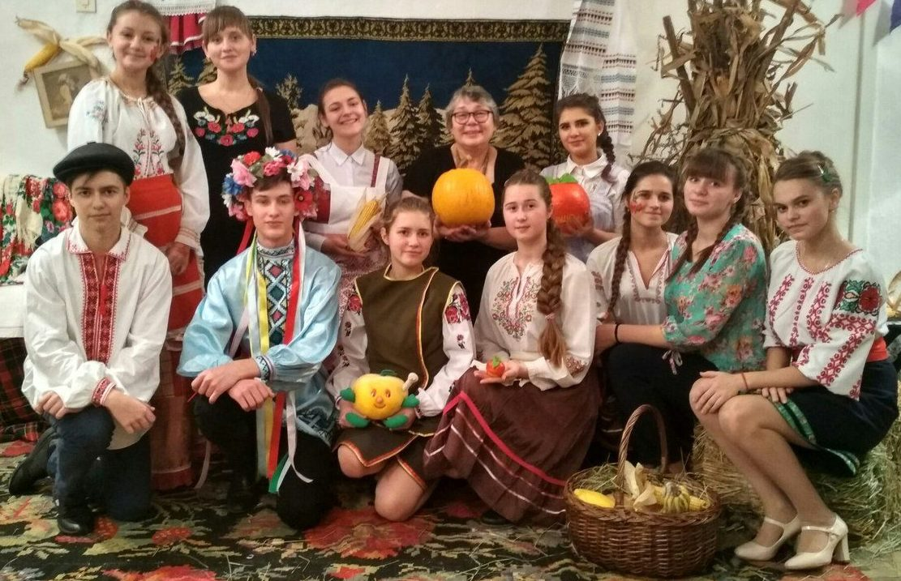
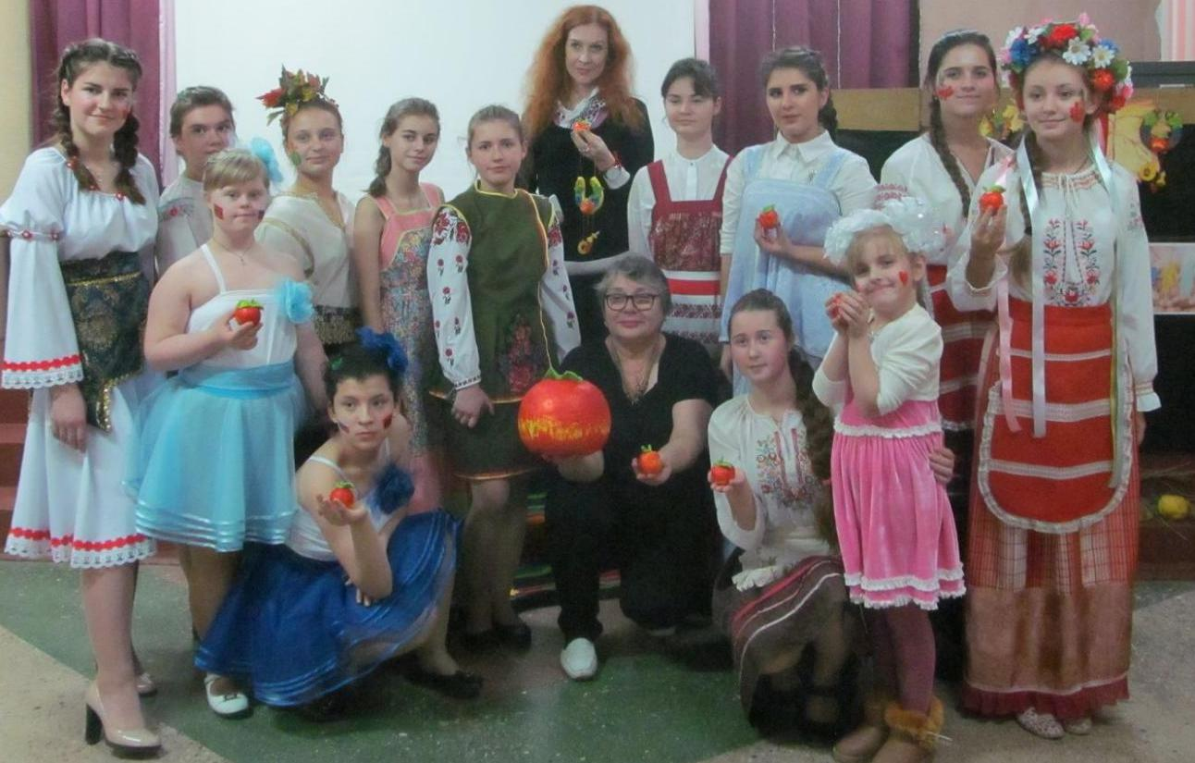
Отдел туризма и краеведения
МОУ ДО «Центр детского и юношеского творчества»
г.Рыбница, ул.Маяковского, 36, тел. 3-18-48, 775-62-260
e-mail: tyristkraeved@mail.ru
